Cadeia de Valor Completa: Do Prado ao Prato (Com Processamento)
Este fluxograma detalhado mostra a jornada completa de um produto, incluindo duas fases logísticas distintas e o processo industrial de transformação.
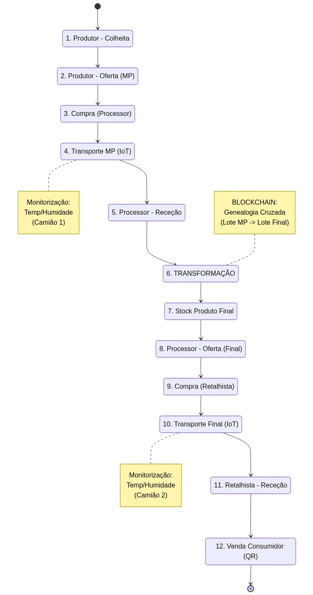

1. O Duplo Ciclo Logístico (Transporte)
Ao contrário do modelo simples, aqui temos dois momentos críticos de transporte, ambos monitorizados por sensores IoT e registados na Blockchain:
- Logística 1 (Campo -> Fábrica): Transporta a matéria-prima (fruta fresca). O controlo de temperatura aqui é vital para evitar deterioração antes do processamento.
- Logística 2 (Fábrica -> Retalho): Transporta o produto embalado/processado. O foco pode mudar (ex: evitar humidade ou choques).

2. O "Nó" de Transformação (Passo 6)
Este é o ponto mais complexo do sistema. O Processador consome um lote de Matéria-Prima (com o seu próprio histórico de colheita e transporte) e gera um novo Lote de Produto Final.
A Blockchain garante a "Genealogia Cruzada": quem consultar o produto final consegue clicar num link e "viajar para trás" para ver os dados da matéria-prima original.

3. A Visão do Consumidor
Quando o consumidor lê o QR Code no supermercado, ele vê a história agregada: "Este doce foi feito na Fábrica X, usando maçãs colhidas na Quinta Y em data Z, e viajou em transportes com temperatura média de 4ºC."

